Sartorius OA系统HR用户指南

Sartorius OA系统HR用户指南 1
I 导言 1
1.1 项目名称 1
1.2 文档目的 1
1.3 适用范围 1
1.4 版本更新 1
II 概述 2
III 系统操作说明 2
用户类型说明 2
HR 2
1.1审批假单 2
1.2查询假单 5
1.3年假发放 6
1.4加班调休假管理 8
1.5HR批量填请假单 9
1.6参数设置 11
. 13
2.1审批出差单 13
2.2查询出差单 16
2.3报销出差单 17
2.4数据字典 18
2.5参数设置 20
. 21
3.1审批加班单 21
3.2查询加班单 24
3.3HR批量填加班单 25
3.4校准工时 26
3.5参数设置 27
. 28
4.1查询里程单 28
4.2HR批量填里程单 28
4.3参数设置 29

I 导言

1.1 项目名称
Sartorius OA System（赛多利斯OA办公系统）
登录地址：http://oa.sartorius.com.cn

1.2 文档目的
本文档目的是针对Sartorius OA系统内不同权限用户的操作做指导说明，主要内容包括：
- 员工权限定义
- 业务单据操作说明
- 单据流转说明
- 邮件审批说明
- 模块配置说明

1.3 适用范围
该文档定义了 HR权限用户在系统中管理各类行政单据的使用说明，以及系统基础数据配置，维护的操作说明。

1.4 版本更新
文档版本 | 修改人 | 修改日期 | 备注
1.0 | 汪明明 & 杨锐 | 2015-9-20 | Based on Sartorius.OA.v.1.0925
2.0 | 汪明明 | 2015-12-28 | Based on Sartorius.OA.20151210
3.0 | 汪明明 | 2020-12-10 | Based on Sartorius.OA.20201208

II 概述
Sartorius OA System是一套运行于独立服务器的OA办公系统。系统包含对日常行政业务的申请管理、附件管理、审批管理及报表管理。用户可使用公共网络访问本系统，提交日常业务单据，并通过定制的邮箱接口在邮件中直接审批各类日常单据，做到最大程度的行政事务电子化管理及标准化审批。

III 系统操作说明

用户类型说明
HR | 请假、出差、加班三个模块的Keyuser角色  HR参与部分业务单据的审批流程（如请假单中婚假产假等特殊休假，需要HR预审），或部分单据的补填

本架构基于企业员工的行政结构，主要应用于：提交业务单据、审批节点生成、邮件发送配置、部门单据查询等。
单个员工的操作权限由Administrator初始化系统时根据员工的行政节点不同分配用户组权限。

HR

1.1审批假单
当用户产生【请假天数大于10D；年假/病假外的其他休假；试用期内请假天数大于3D的假单】时，系统会自动推送审批节点给用户所属部门的HR负责人，HR首先会收到邮件提醒，可以直接审批
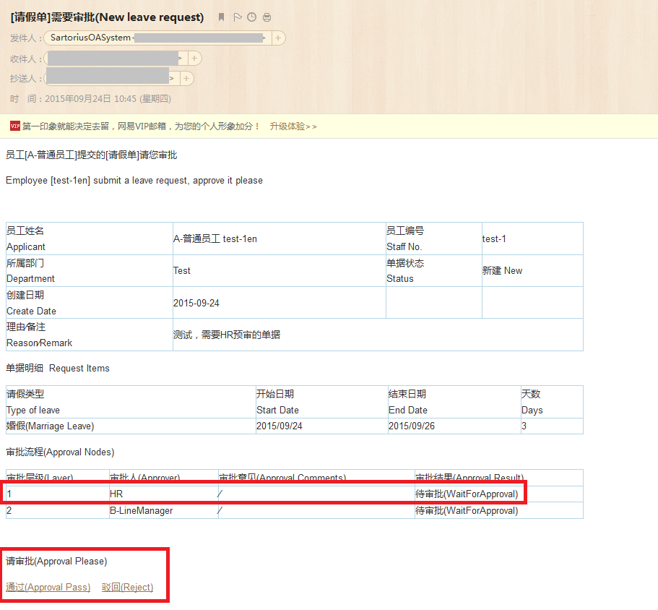
或者您可以通过【管理桌面-需要您审批的单据】进入审批查询页面
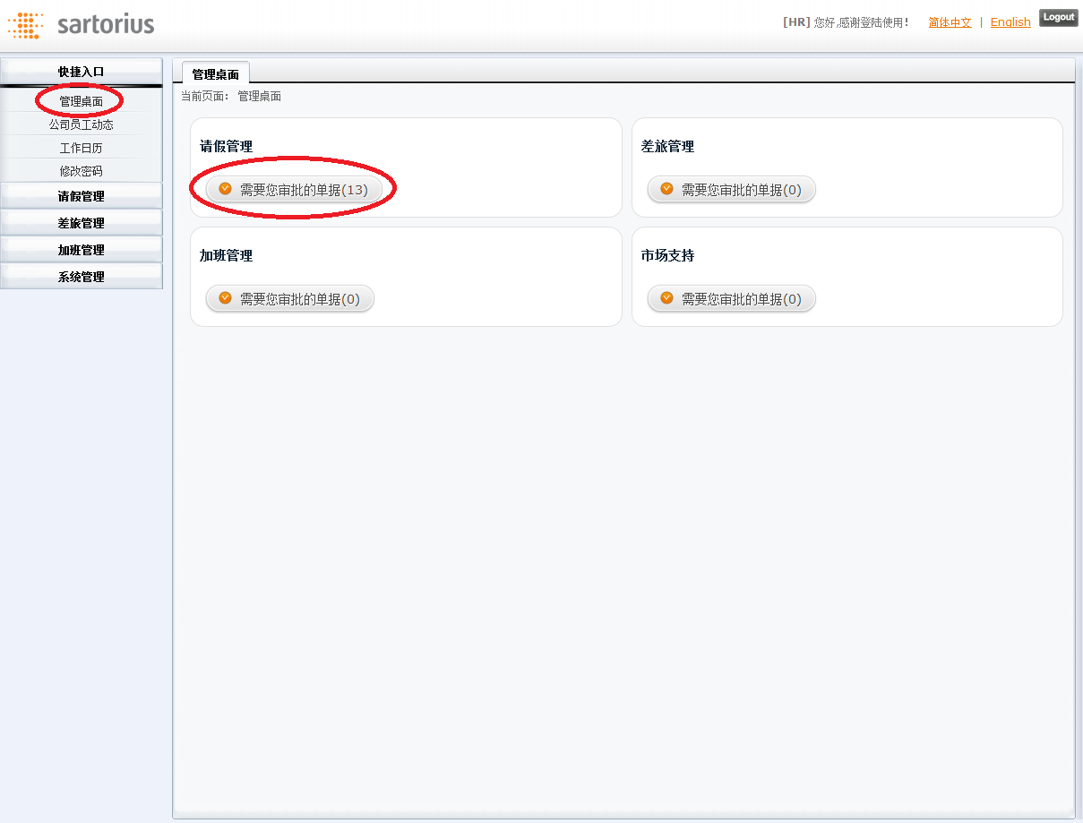
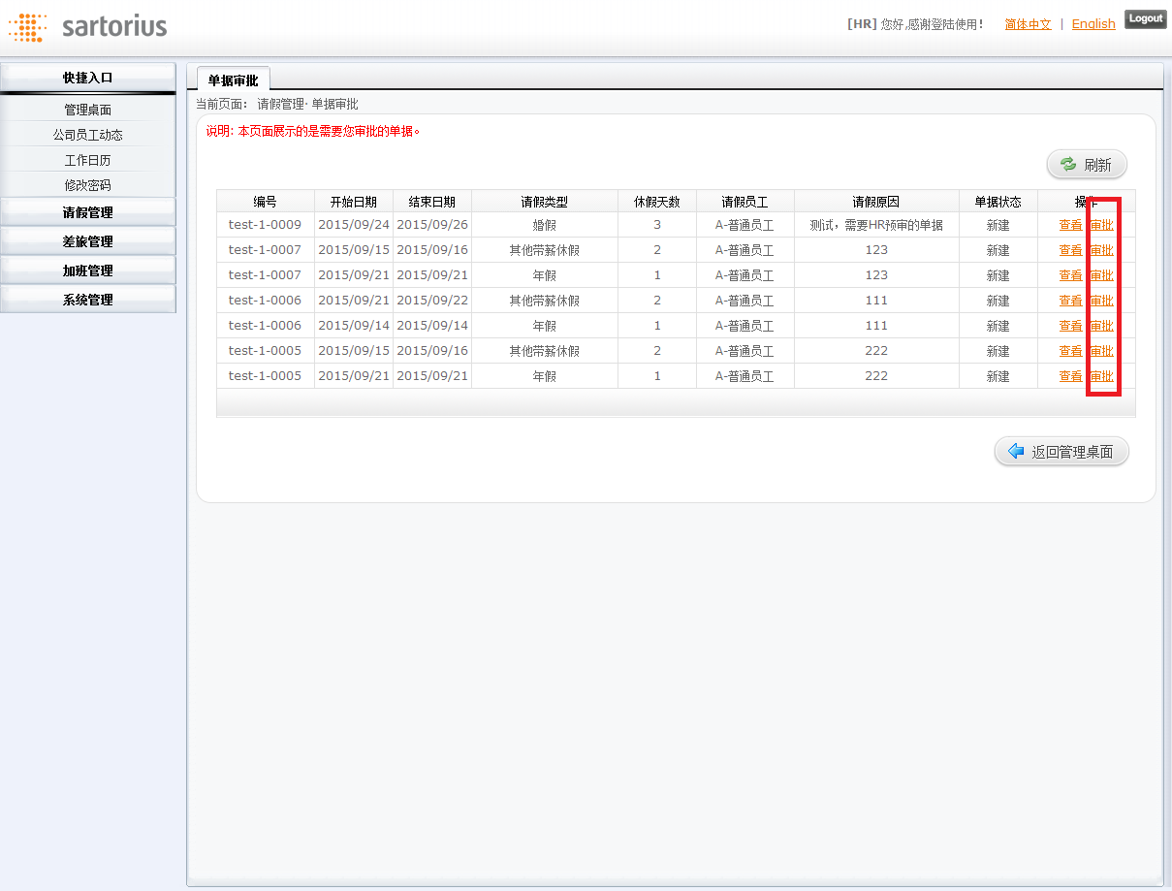
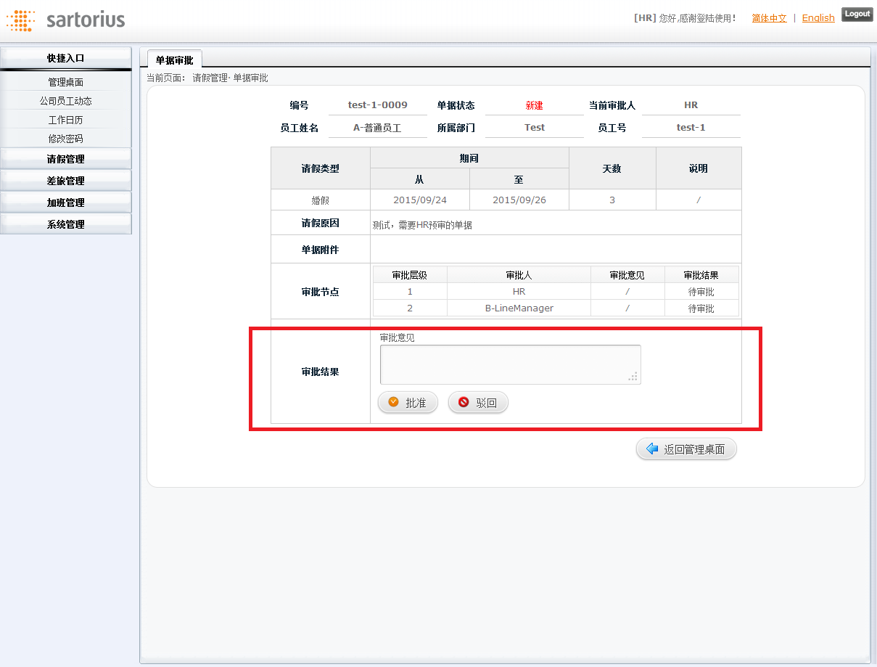

1.2查询假单
HR可以在请假管理-综合查询页面查询全公司员工的假单情况，并可以按照类型统计，导出报表
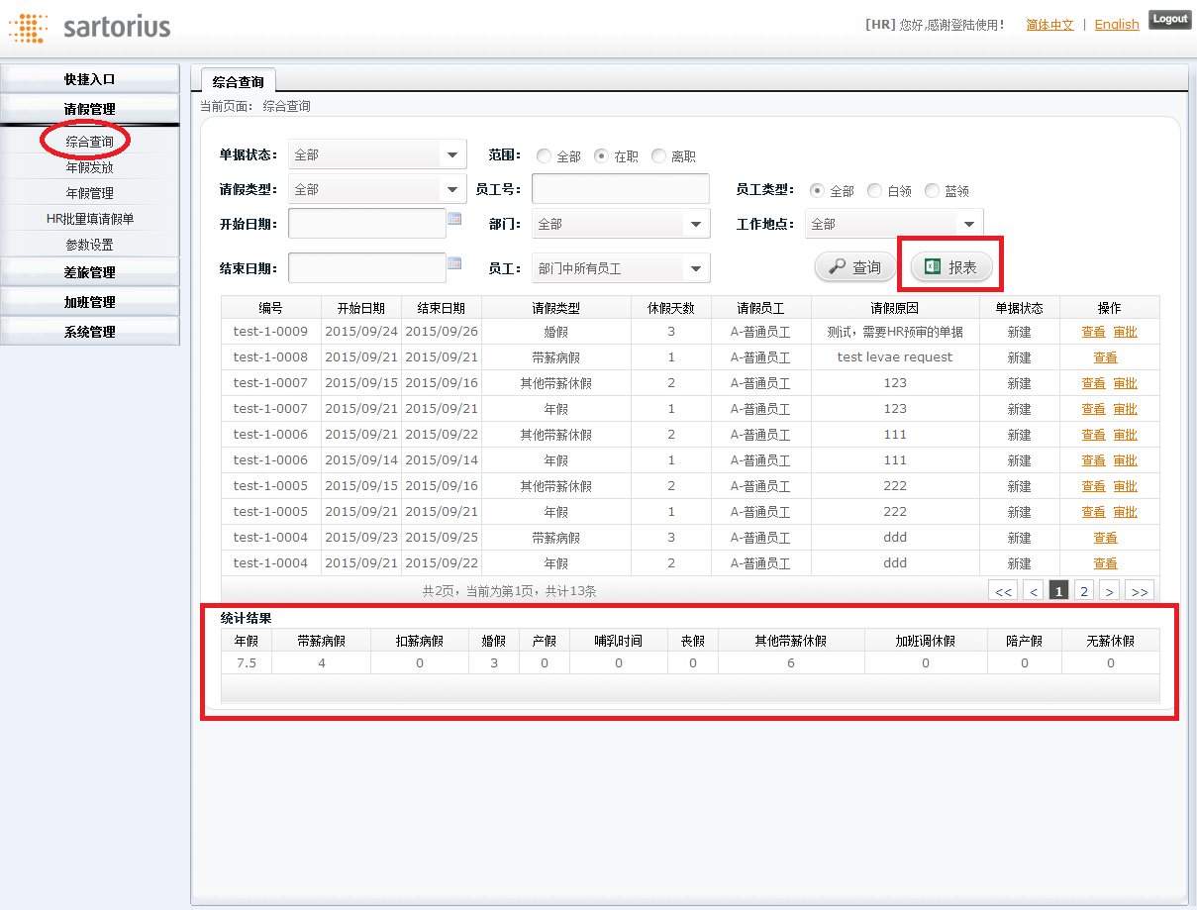

1.3年假发放
系统标准年假每年1月1号自动发放（1-10年工龄发放15D，超过10年每年递增1天，20天为上限），如遇特殊情况或者需要补发的，HR可以在【请假管理-年假发放】为员工临时发放年假
注：此类年假信息不会计入标准年假，不会影响每年递增1D的效果
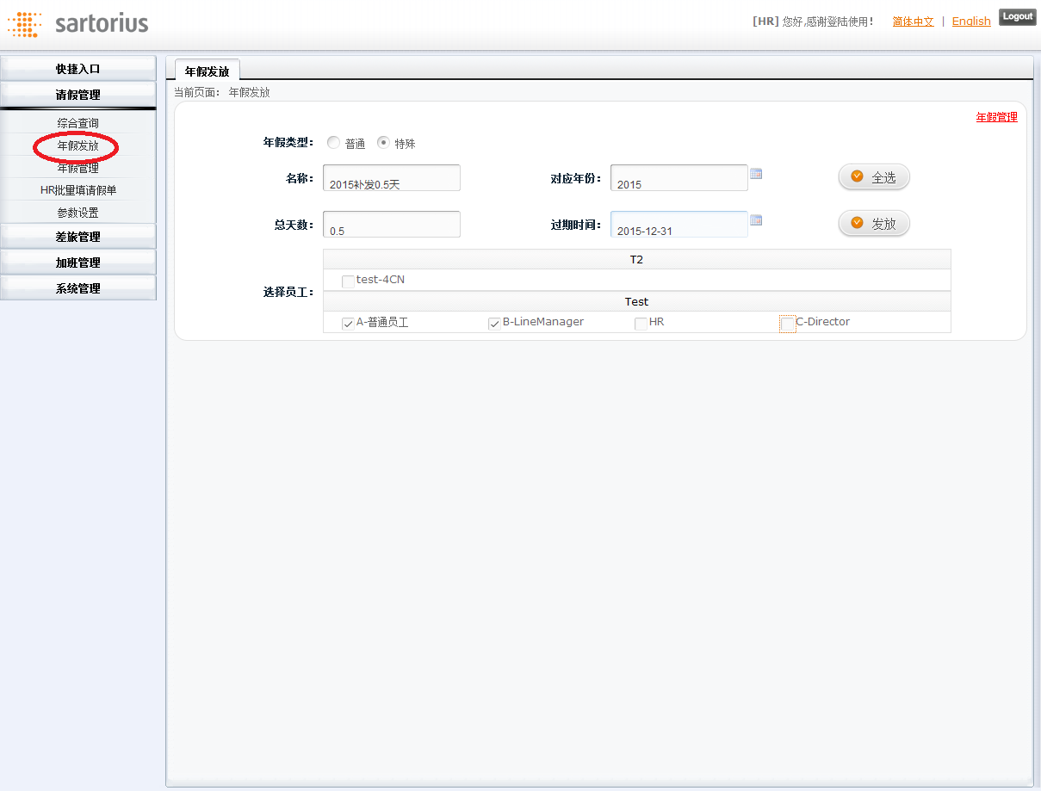
发放完毕后可通过右上角的【年假管理】进入已发年假综合查询及管理页面
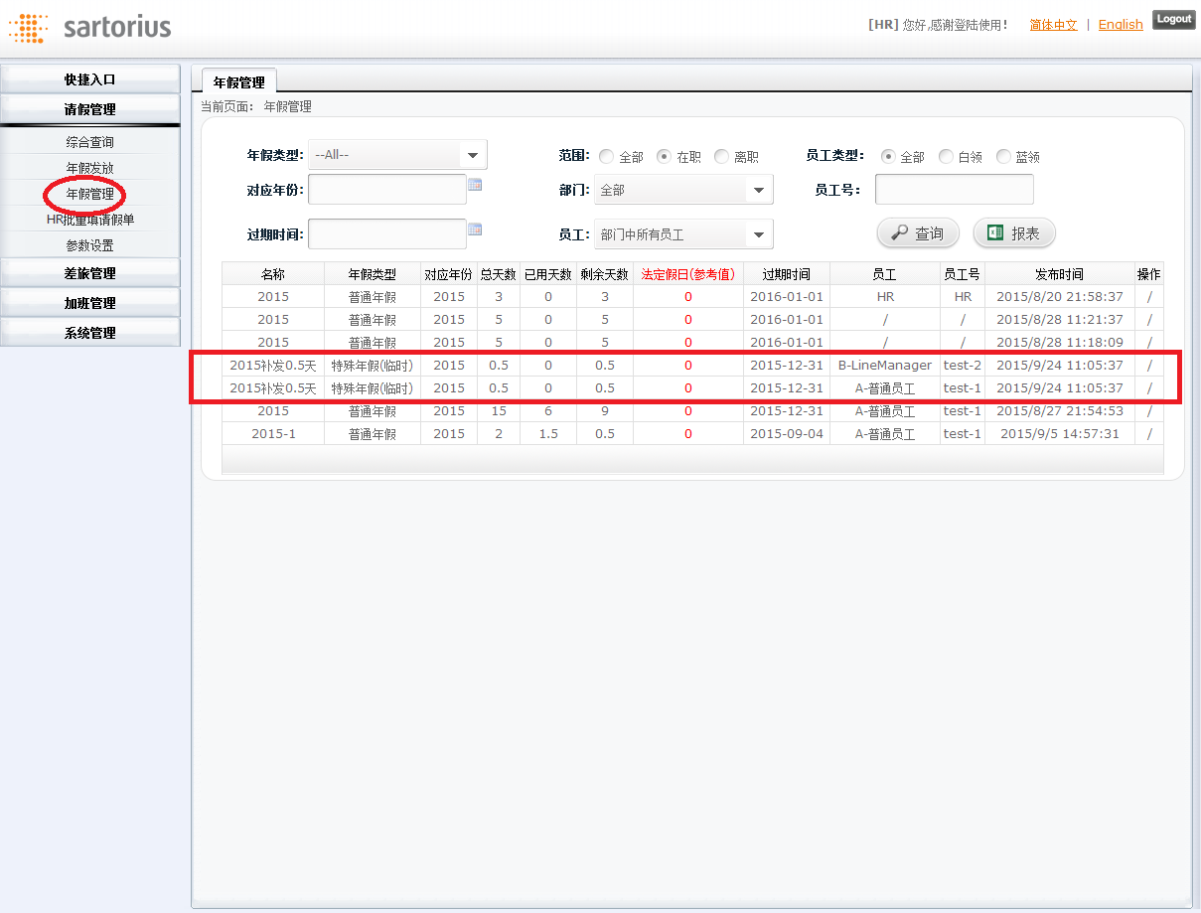

1.4加班调休假管理
HR可以查询本公司内所有员工审批通过且已核准工时的加班调休假，并可导出报表。
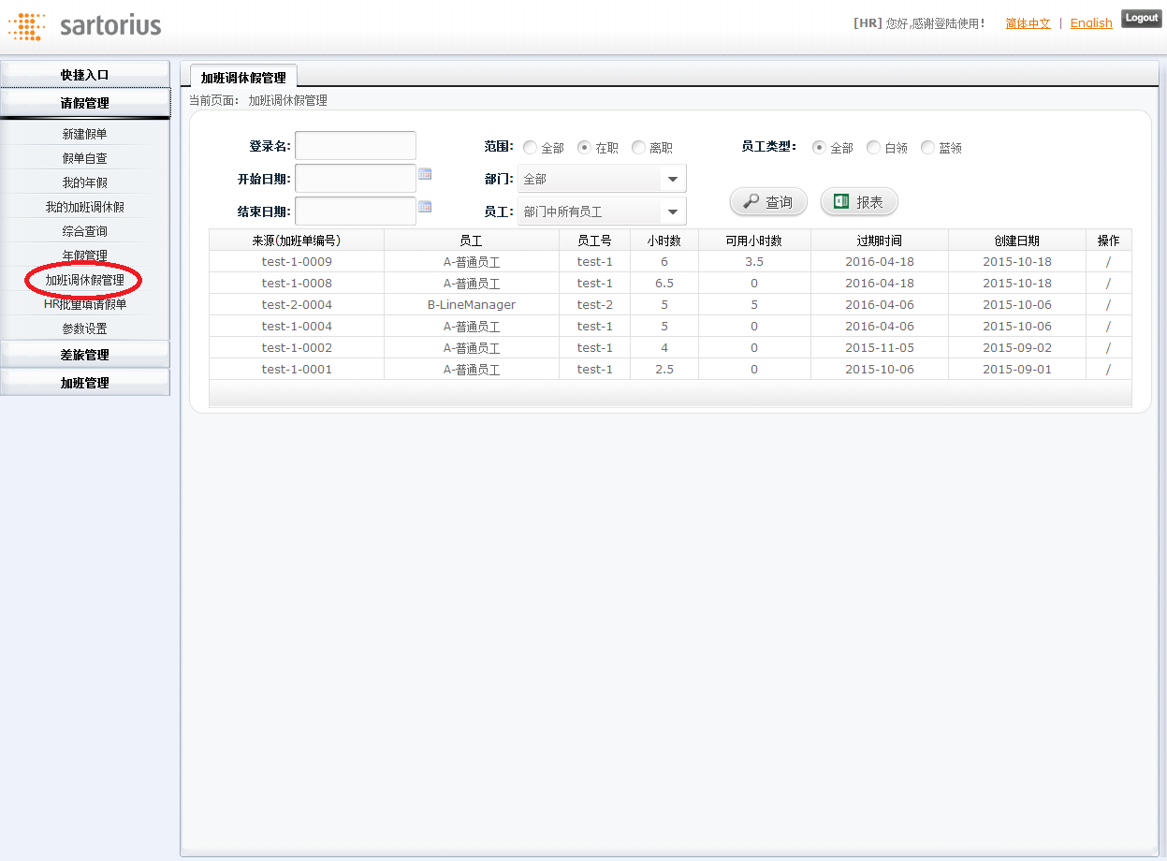

1.5HR批量填请假单
HR可以在【请假管理-HR批量填请假单】批量为员工代填假单，您可以选择任意类型的假期，可以预先申请也可以后补假单。提交后假单自动审批通过，单据状态自动变更为【审批通过】。
选择【年假】：将优先使用【年假】如果年假不足，则改休【事假】；
选择【加班调休假】：自动扣除员工剩余加班调休假，如加班调休假不足则跳过不予提交；
选择【全薪病假】：自动扣除员工当年全薪病假（每年最多可休6天）如果假期不足则跳过不予提交。
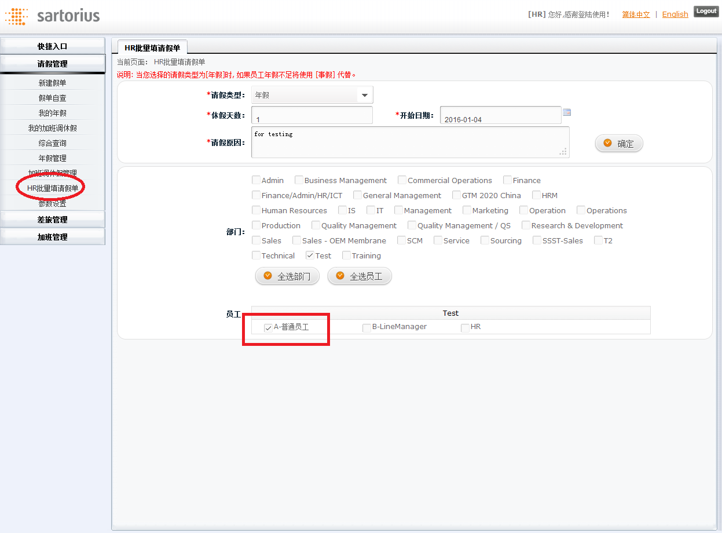
代填完毕后可以在【综合查询】页面查看审批情况

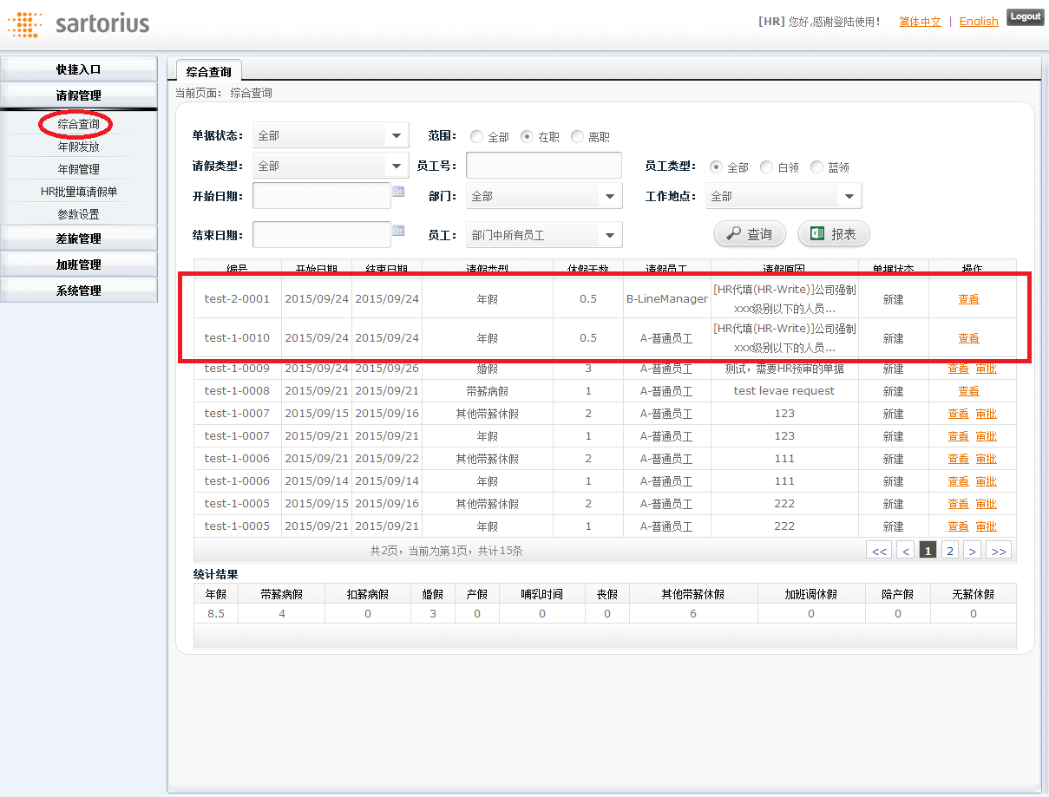

1.6参数设置
HR可在【请假管理-参数设置】设置请假模块的基本参数、定时邮件
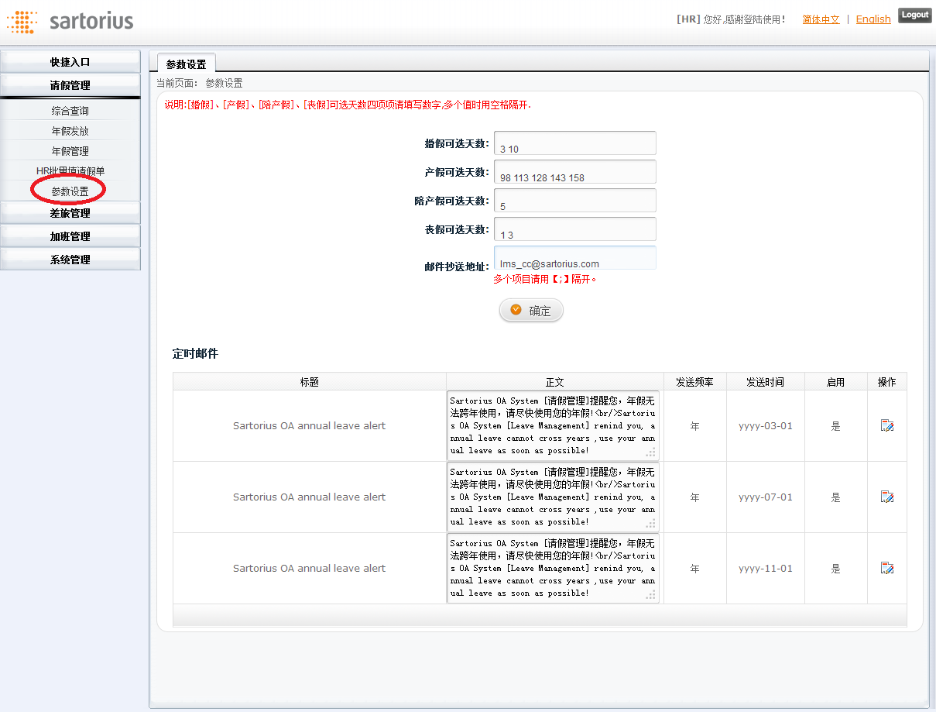
婚假/产假/陪产假/丧假 可选天数：设置后用户在申请对应类型的假单时，作为下拉列表供用户选择天数
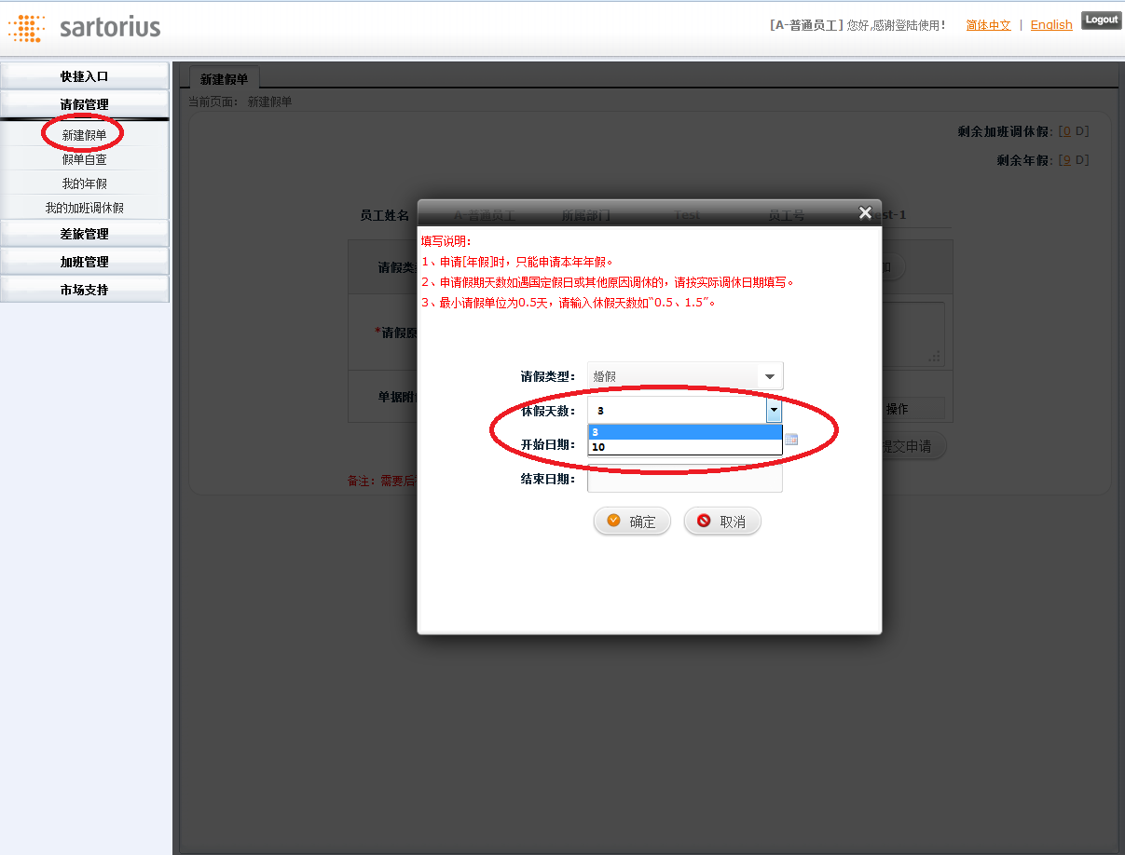
邮件抄送地址：如果配置该地址，请假模块内发生的所有业务邮件都将cc给该地址
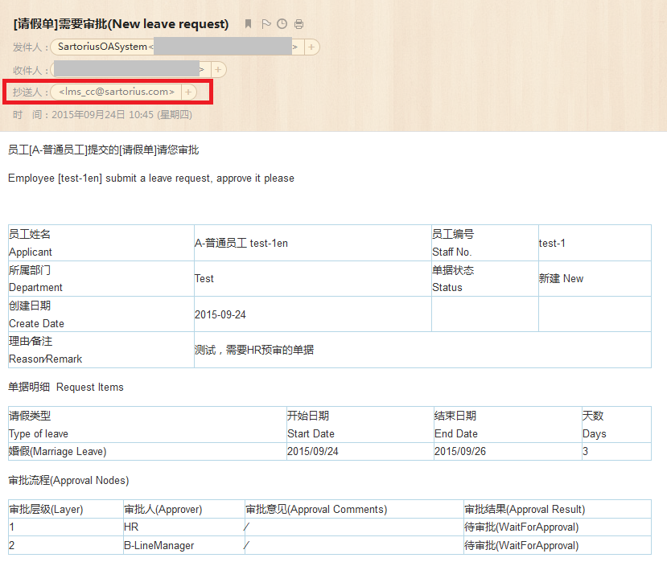

.

2.1审批出差单
HR常规情况下不参与出差单的审批，如下两种情况需要HR权限的用户审批出差单
①有【自定义审批节点】权限的员工，指定某个HR权限的用户作为他的审批人
②HR作为一般Line Manager
您可以直接通过邮件审批，或通过管理桌面-差旅管理-需要您审批的单据，查询并审批
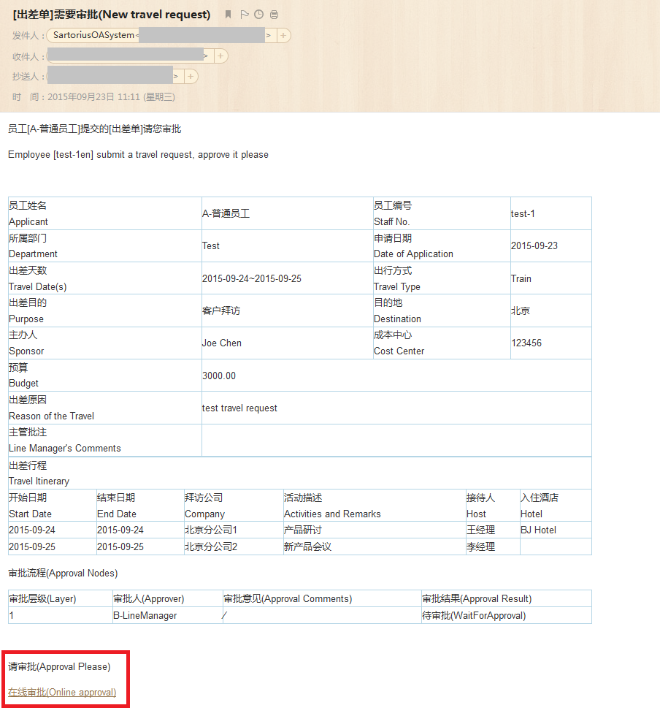
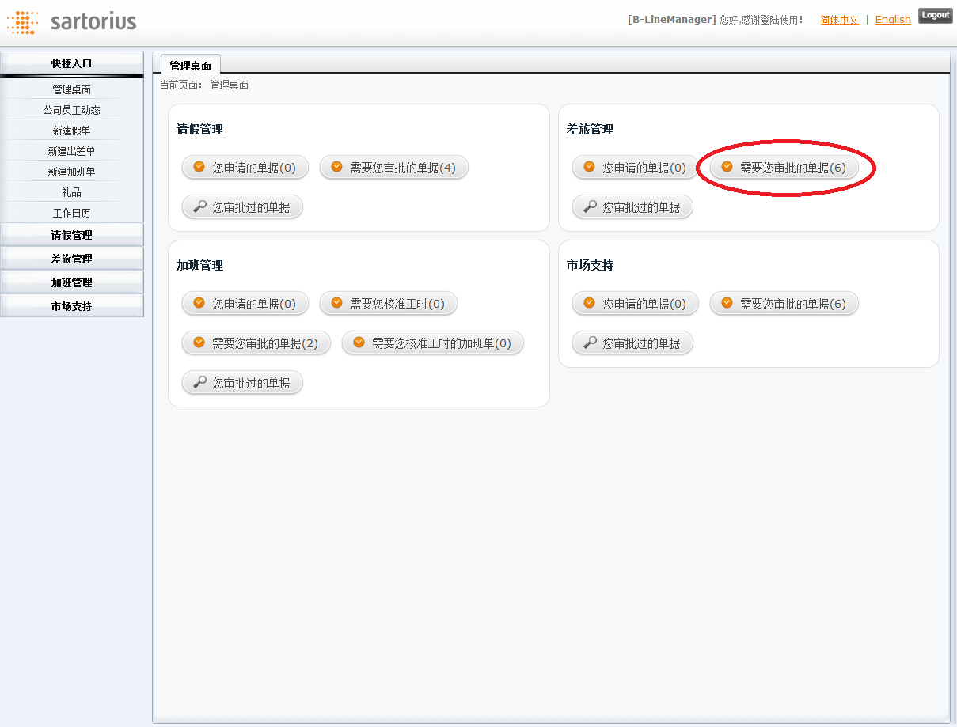
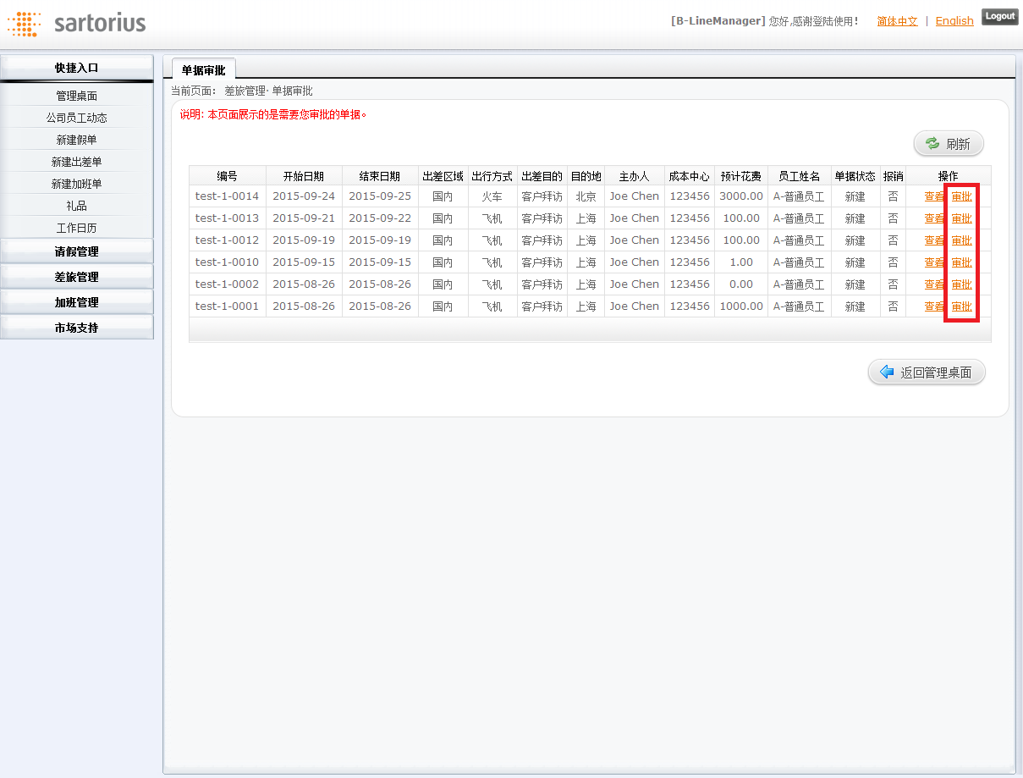
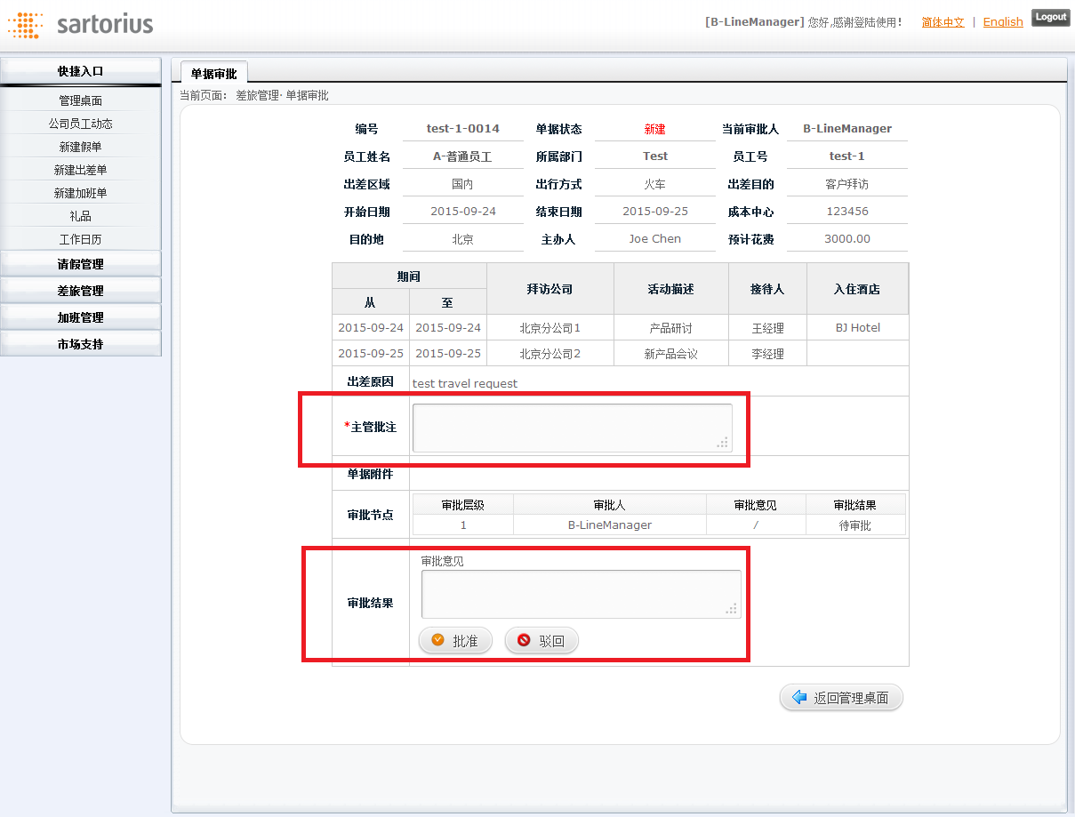

2.2查询出差单
HR可以在差旅管理-综合查询页面查询全公司员工的出差单情况，导出报表
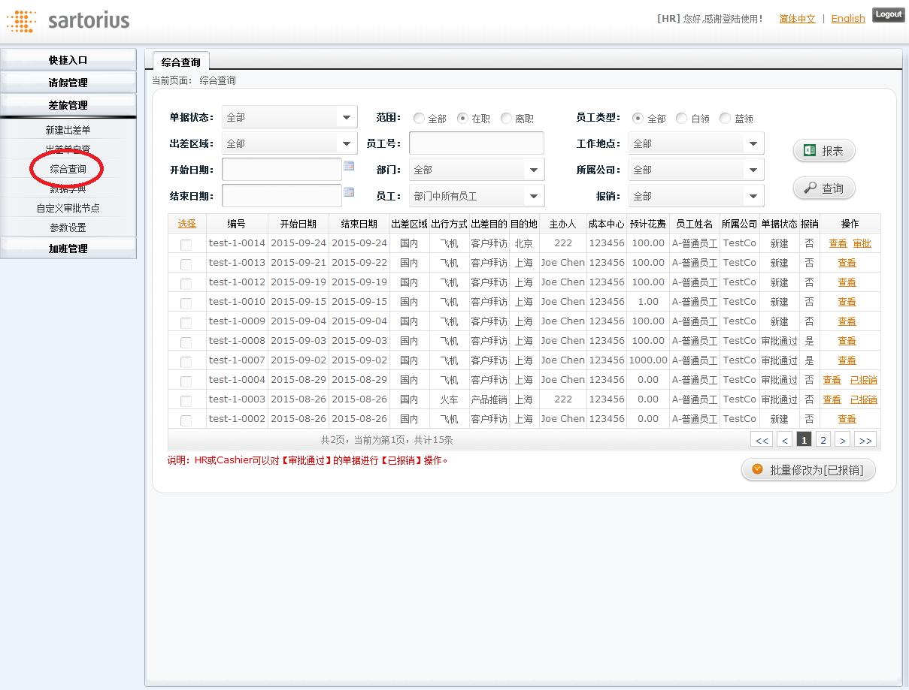

2.3报销出差单
审批通过的出差单可以进入常规的报销流程，报销完毕后，需要HR或Cashier对该类出差单进行【已报销】标识回填。
HR可以通过差旅管理-综合查询页面，查询【单据状态：审批通过】&【报销：否】的单据，进行操作。
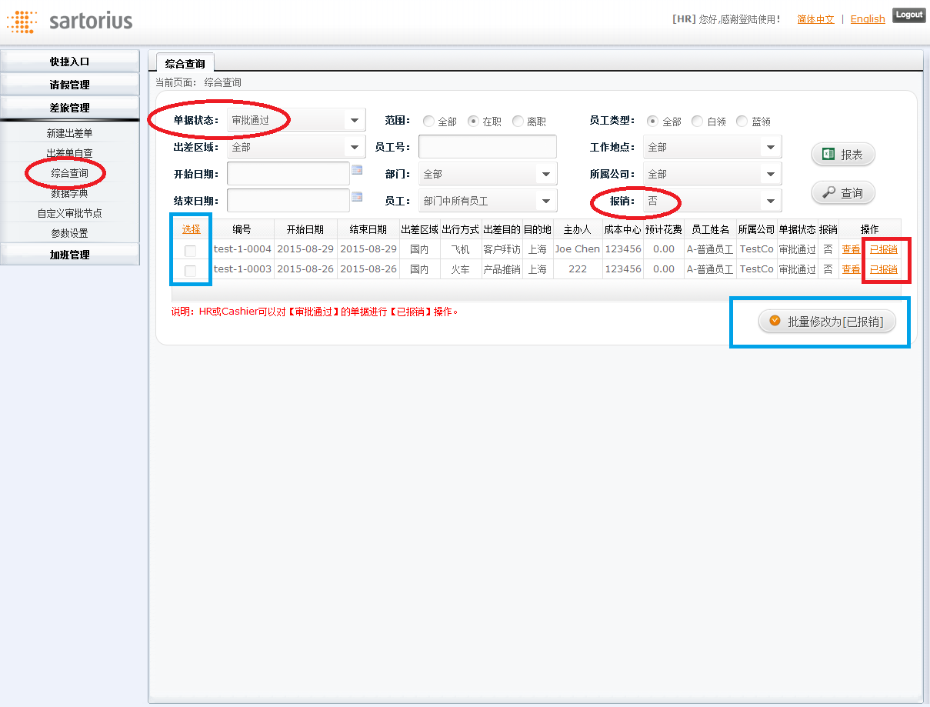

2.4数据字典
员工申请出差单时，需要选择【出差目的】该项值是作为数据字典有HR维护的。HR可以通过差旅管理-数据字典进行维护
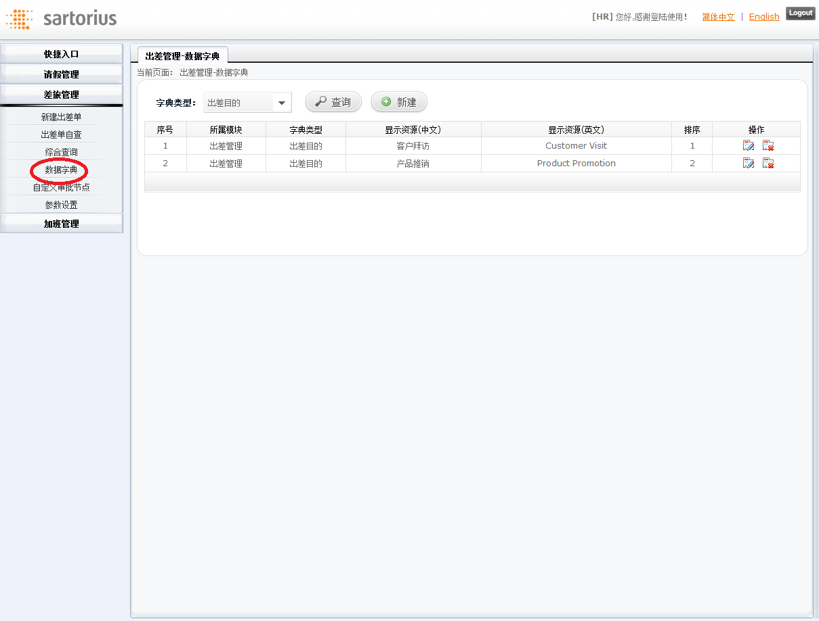
可以新建或者编辑字典数据
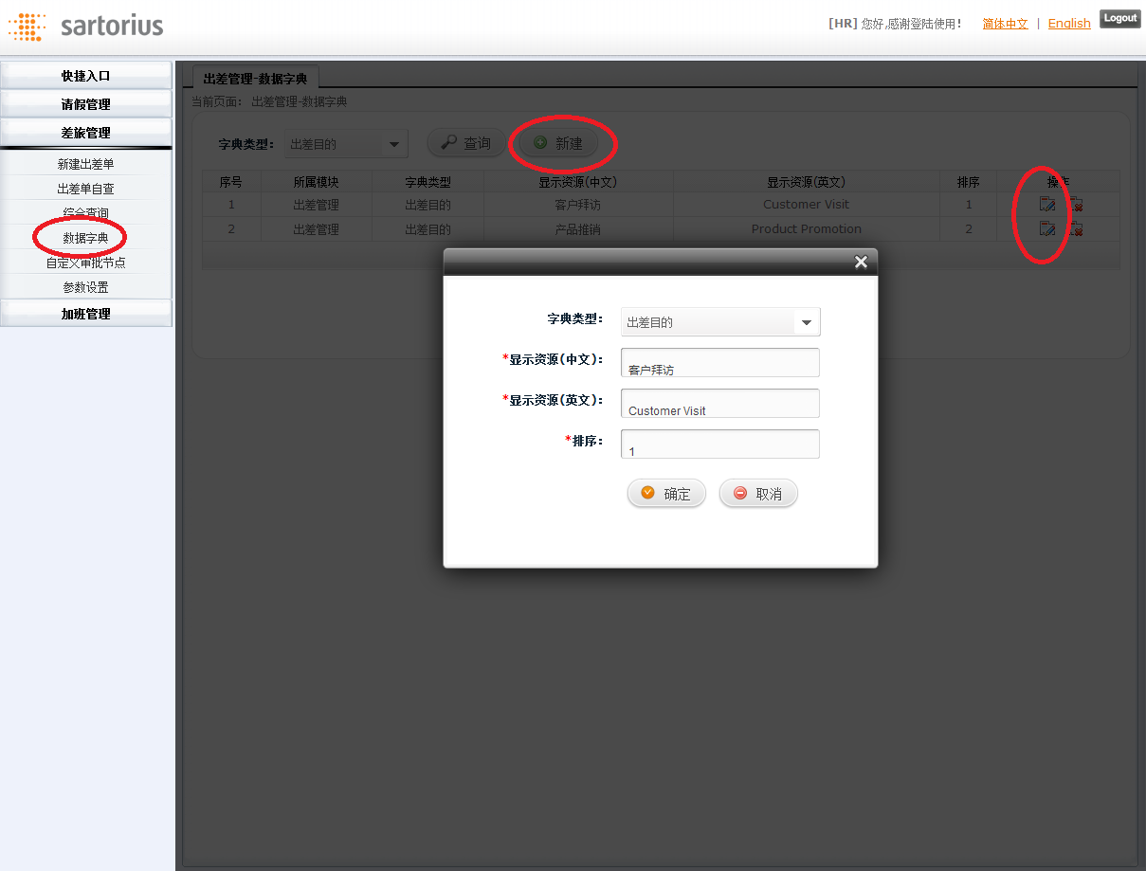

2.5参数设置
HR可通过加班管理-参数设置进行维护。邮件抄送地址：差旅模块内所有发生的单据都将cc到该地址
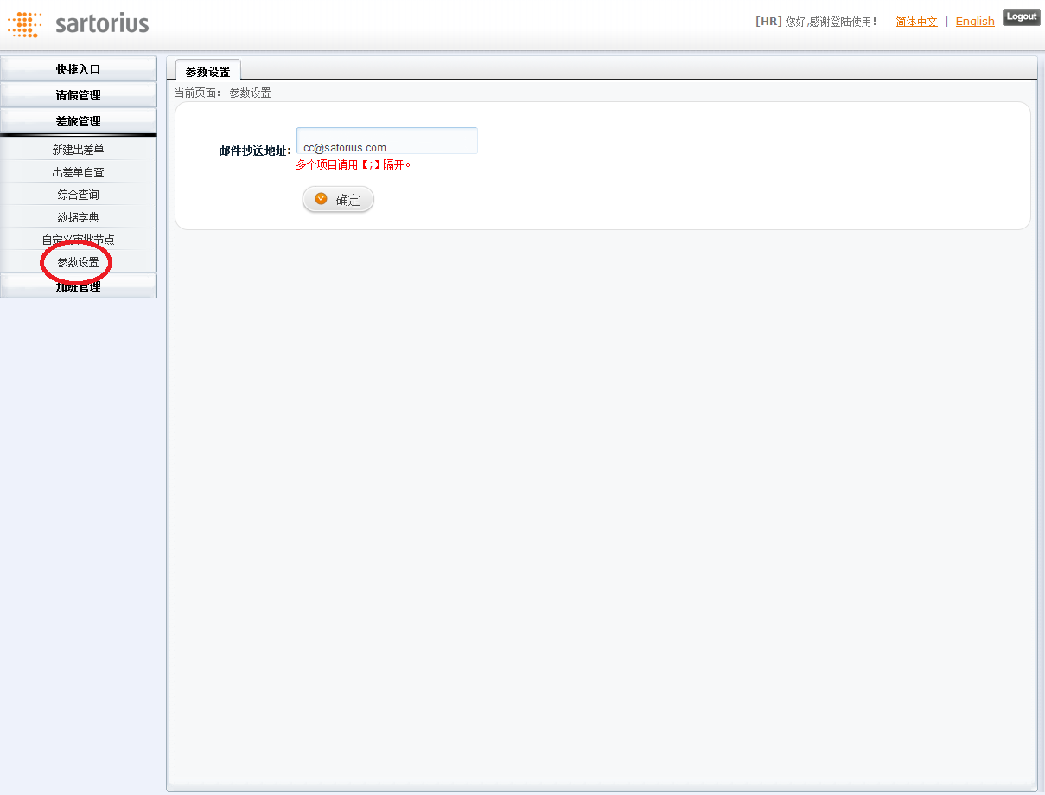

.

3.1审批加班单
HR常规情况下不参与加班单的审批，如下情况需要HR权限的用户审批加班单
①HR作为一般Line Manager
您可以直接通过邮件审批，或通过管理桌面-加班管理-需要您审批的单据，查询并审批
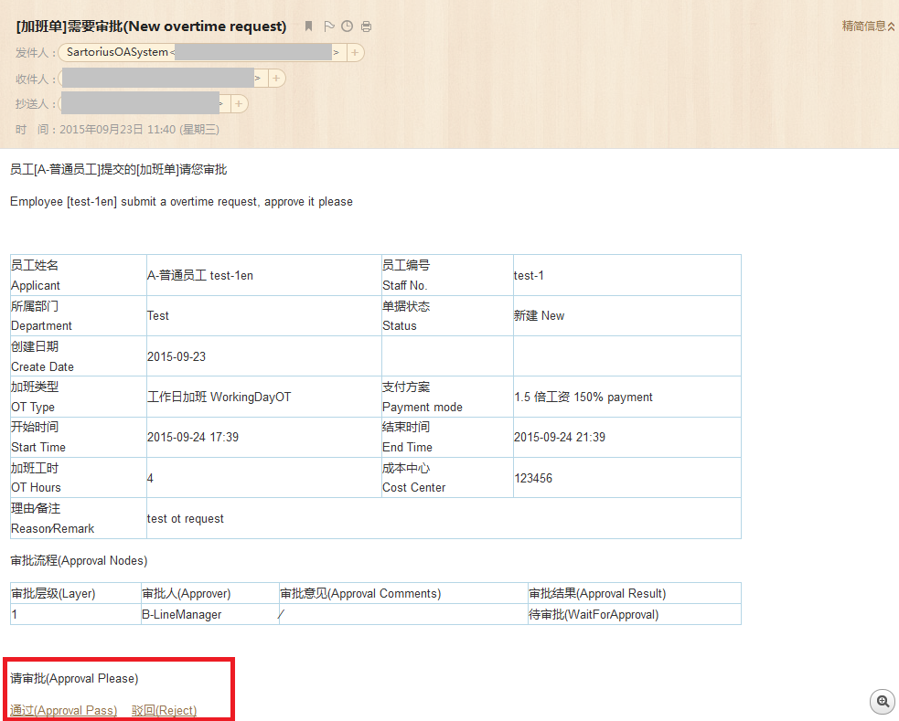

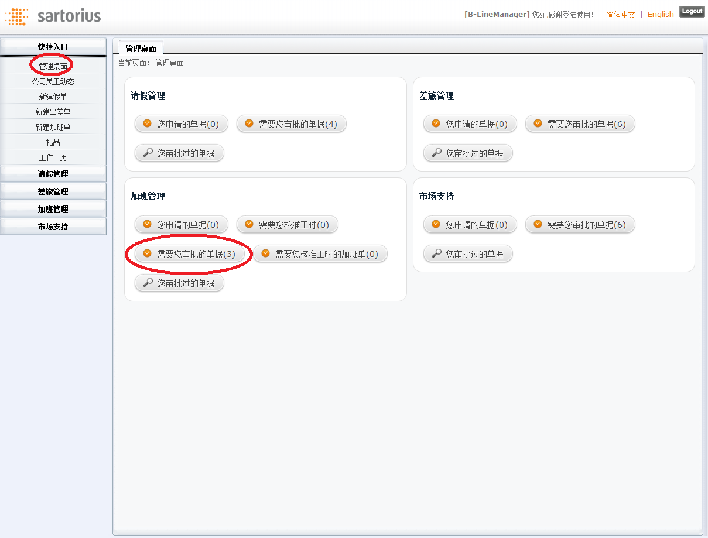

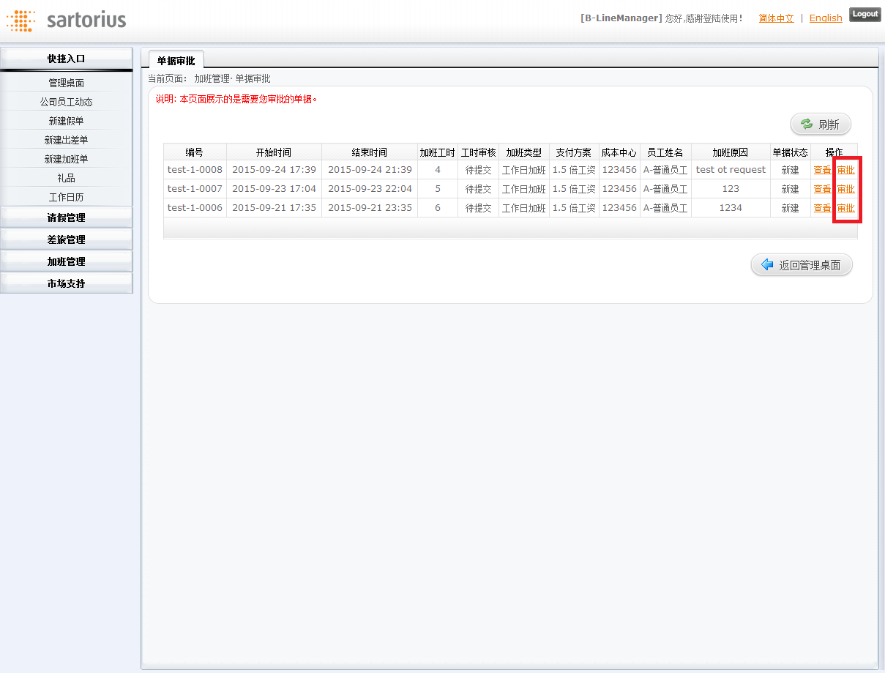

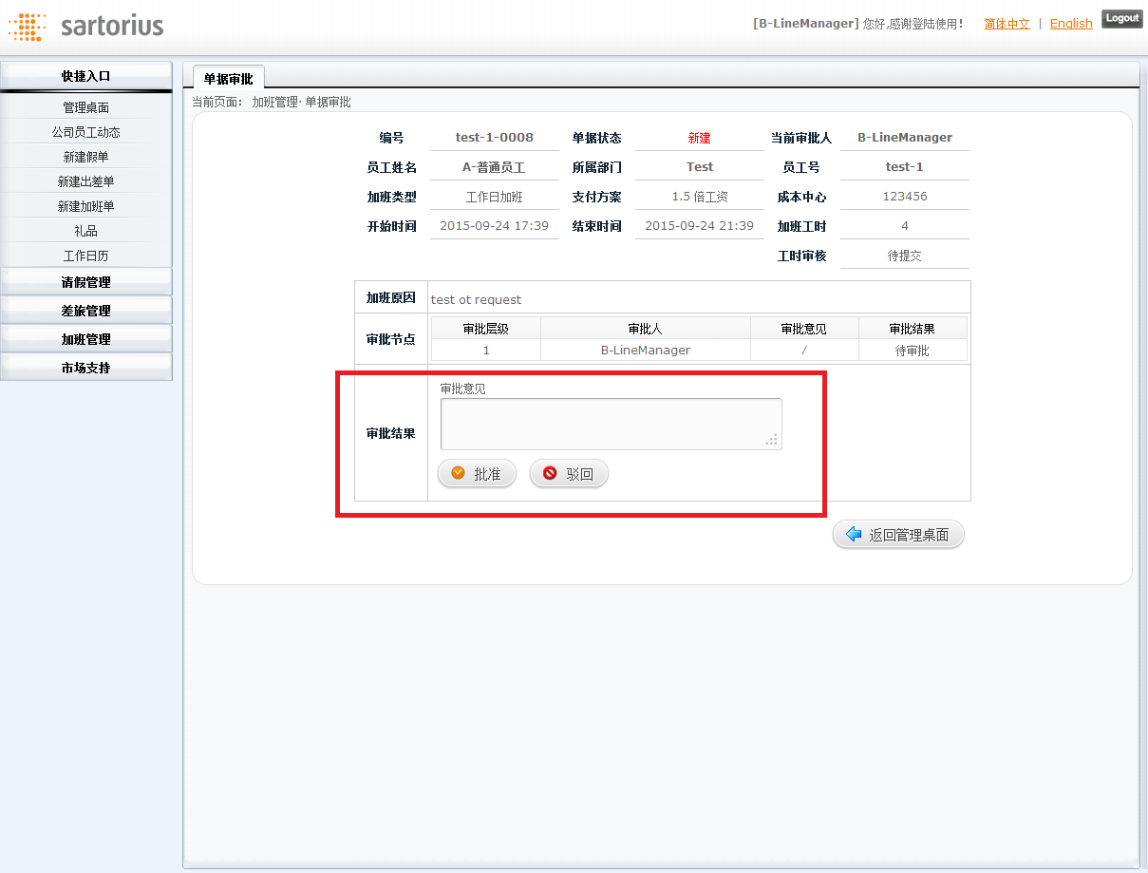

3.2查询加班单
HR可以在加班管理-综合查询页面查询全公司员工的加班单情况，导出报表

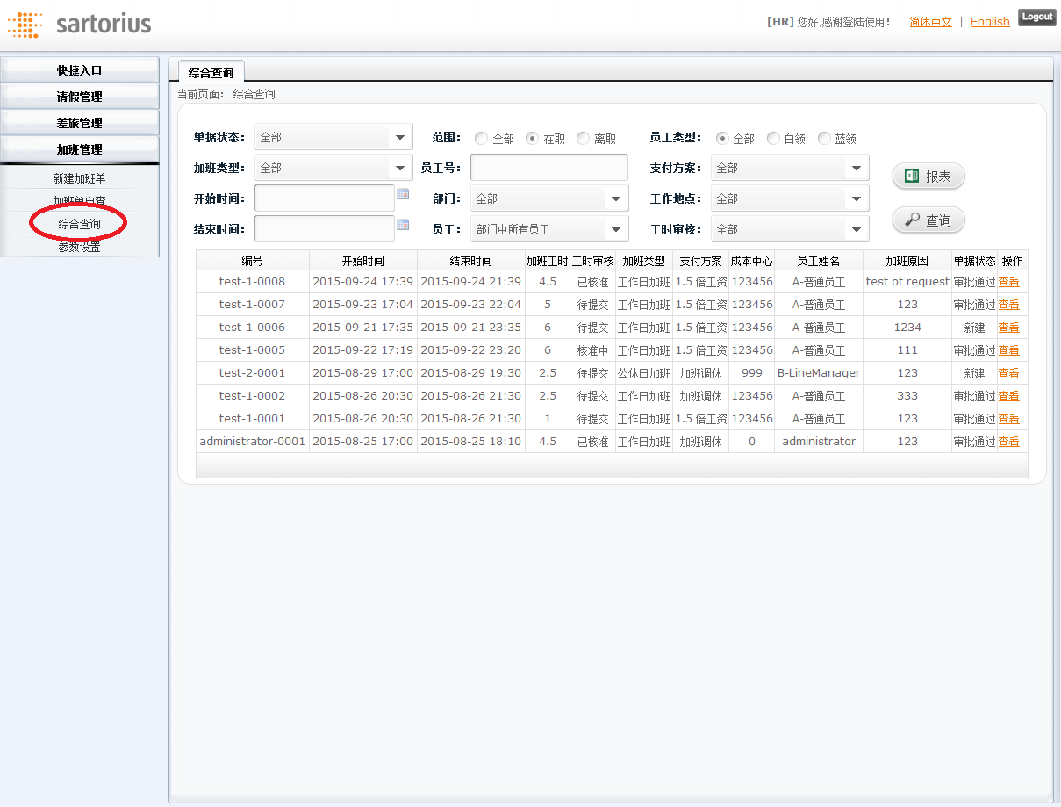

3.3HR批量填加班单
HR可以在【加班管理-HR批量填加班单】批量为本公司员工代填加班单，您可以选择【工作日/公休日/法定假日】加班类型，并选择对应的支付方案，可以预先申请也可以后补。提交后加班单自动审批通过，单据状态自动变更为【审批通过】，如果支付方案为【加班调休】则工时审核状态自动变更为【已核准】。

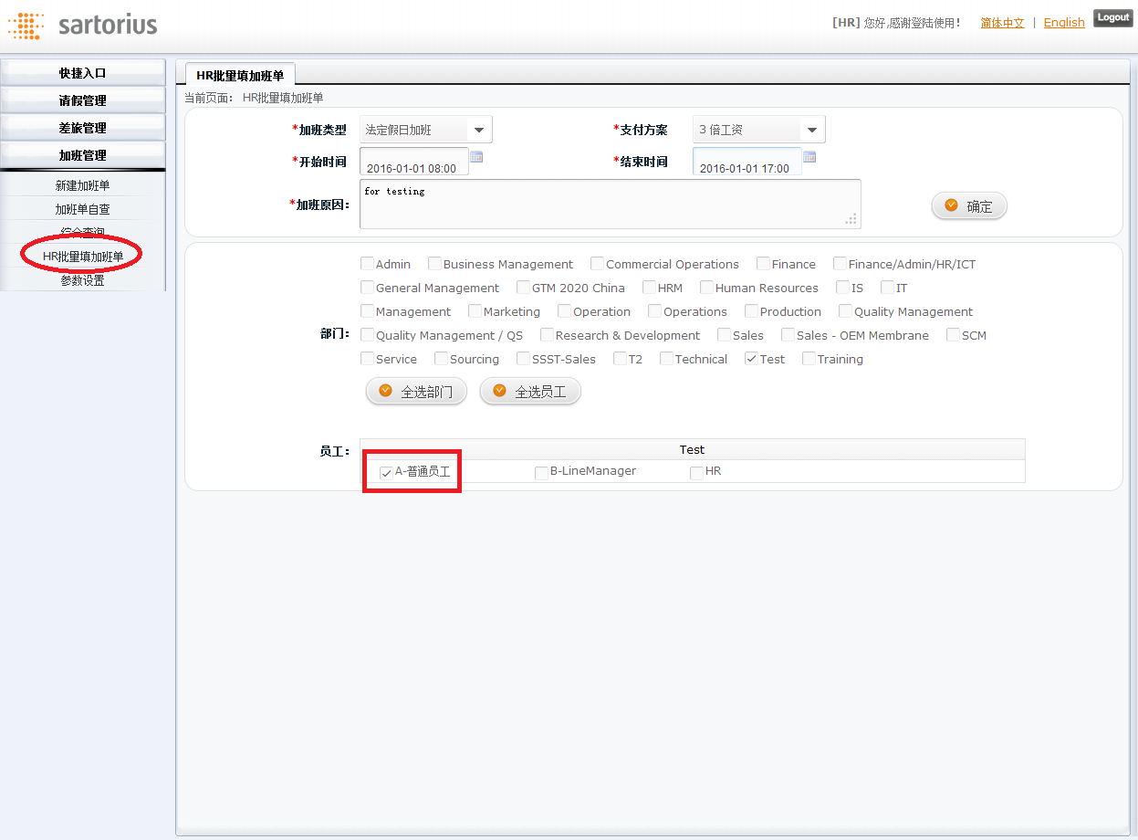
代填完毕后可以在【综合查询】页面查看审批情况

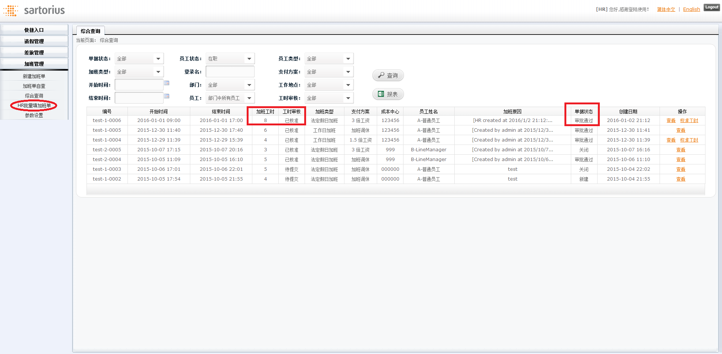

3.4校准工时
对于已【审批通过】且非【加班调休】的加班单，HR可以在综合查询页面进行校准工时的操作，校准后的工时将替换为该加班单的实际加班工时以供考勤使用。
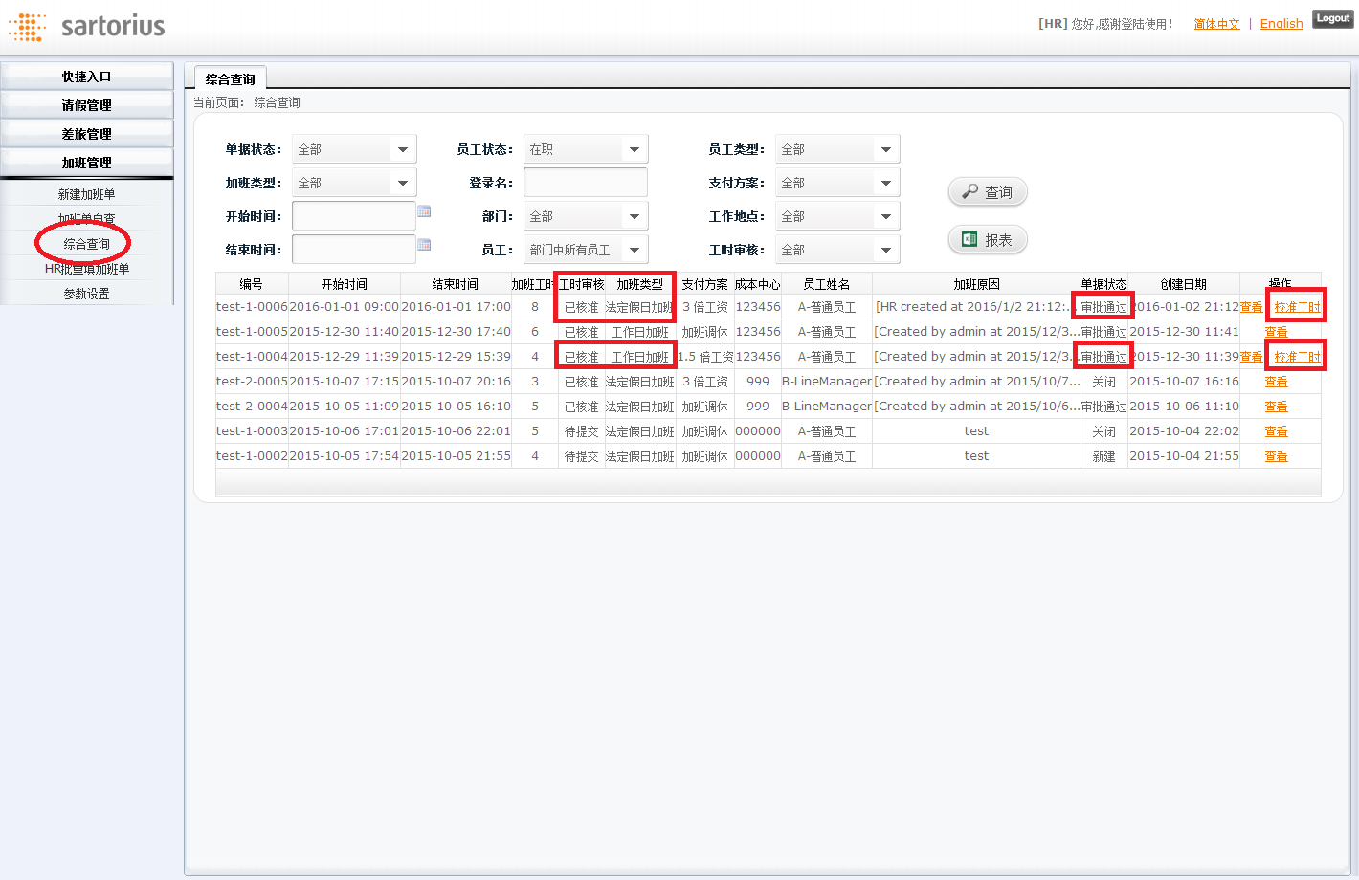
点击校准工时，在弹出窗口内输入校准后的加班工时
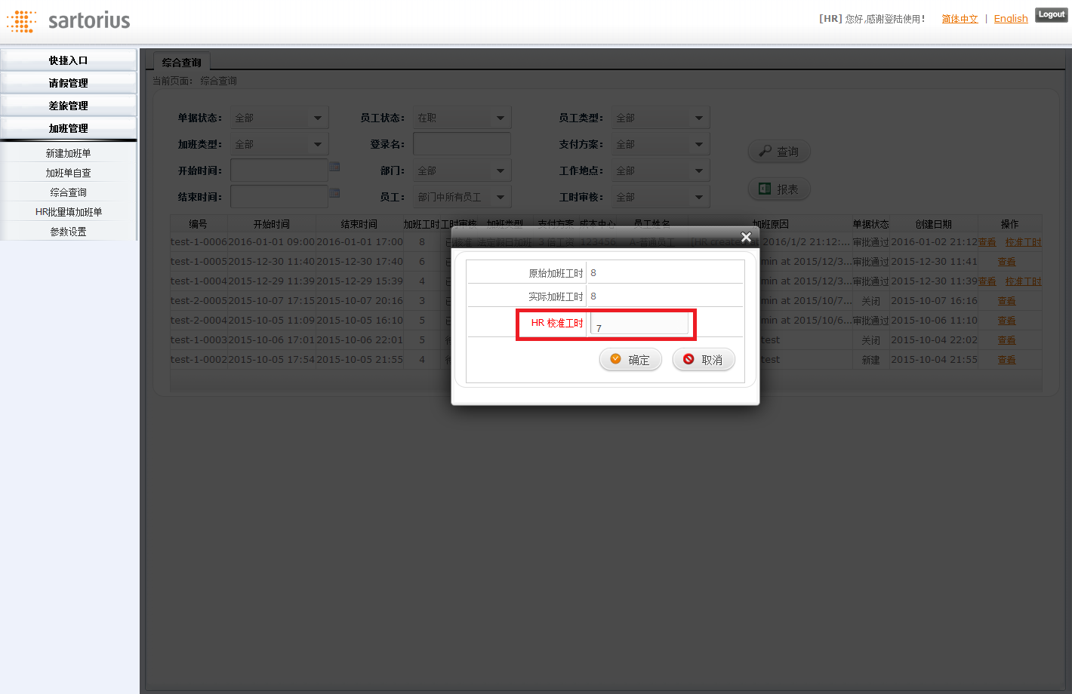

3.5参数设置
HR可通过加班管理-参数设置进行维护。邮件抄送地址：加班模块内所有发生的单据都将cc到该地址

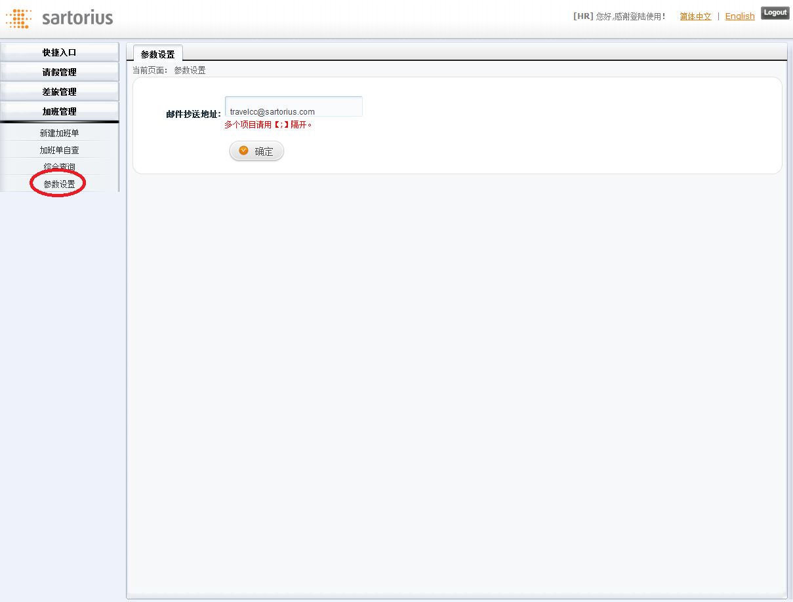

.

4.1查询里程单
HR可以在里程管理-综合查询页面查询全公司员工的里程单情况，导出报表

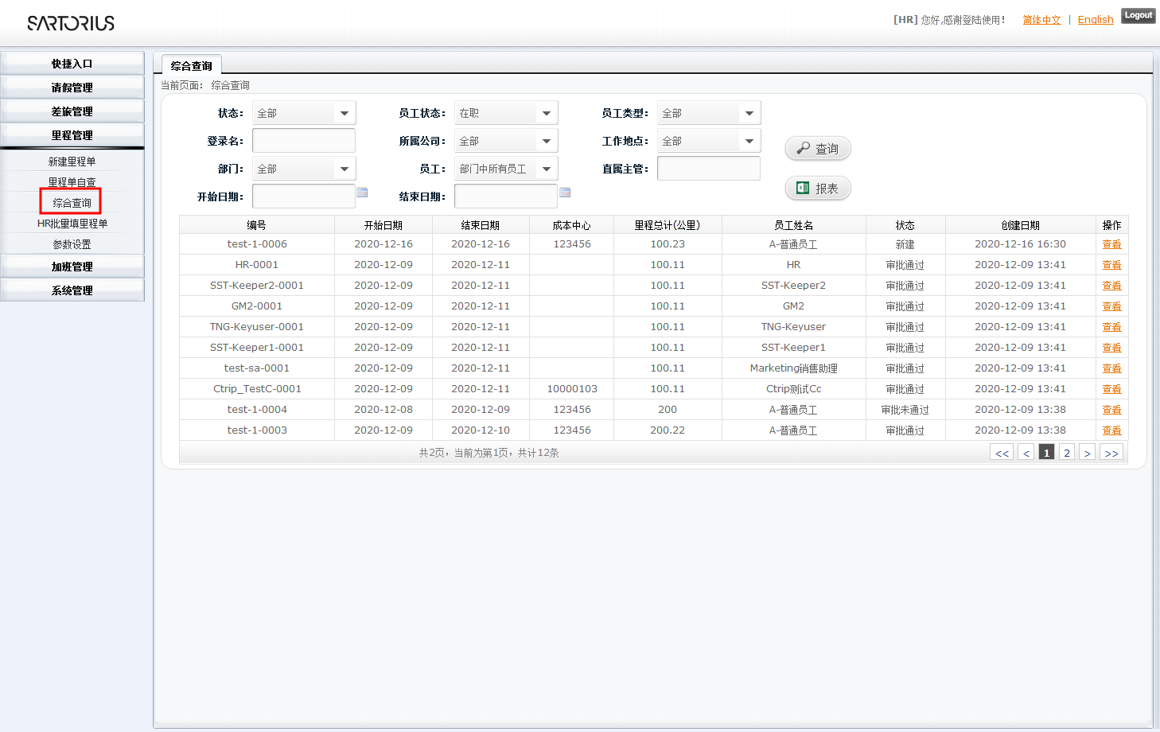

4.2HR批量填里程单
HR可以在【里程管理-HR批量填里程单】批量为本公司员工代填里程单。提交后里程单自动审批通过，单据状态自动变更为【审批通过】。

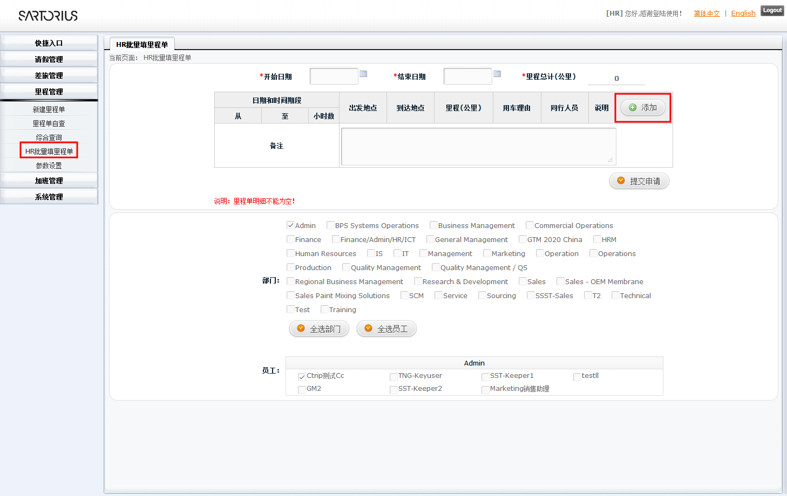
带红色星号的为必填项，【出发日期和时间】和【到达日期和时间】可精确到分钟，选择完毕后系统自动折算【小时数】
【里程(公里)】可以输入整数或保留两位小数

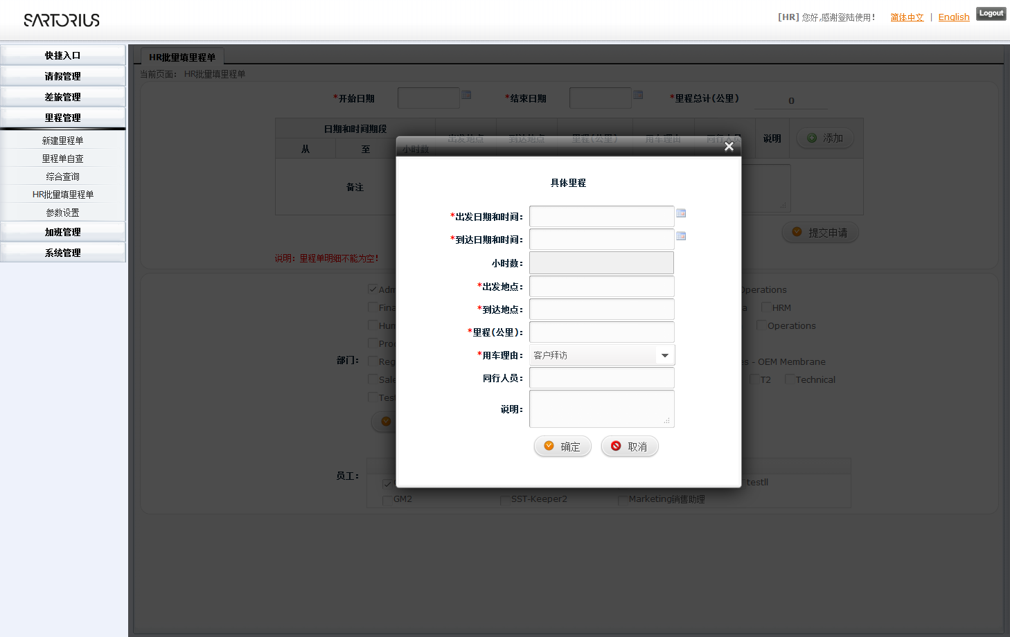

4.3参数设置
HR可通过里程管理-参数设置进行维护。邮件抄送地址：里程模块内所有发生的单据都将cc到该地址

